**Napomena:** ovo su samo pitanja koja su se meni pojavila na 1. blicu 2019/20. Vjerojatno postoji još drugih pitanja koja su se pojavila ostalim studentima.

**Što je testiranje programa?** Provjera programa izvođenjem, uz uporabu ispitnih podataka te analizom rezultata obrade.

**Što je karakteristično za testiranje dokumentacije (Documentation Testing)?**  Provjerava ispravnost dokumentacije.

**Održavanje koje se obavlja periodički (npr. redovita izrada sigurnosnih kopija) i podrazumijeva zaštitu od mogućih problema naziva se:** preventivno održavanje.

**Što od navedenog nije dio referentnog modela sustava za upravljanje protokom poslova?**

* Alati za administraciju i nadgledanje
* Jezgra sustava za upravljanje protokom poslova
* Workflow aplikacije
* Alat za definiranje procesa
* Sve navedeno je dio referentnog modela - **TOČNO**

**Priložena slika predstavlja petoslojnu logičku arhitekturu. Žuti sloj (2. gledano odozgo) je:** sloj kontrole radnog toka

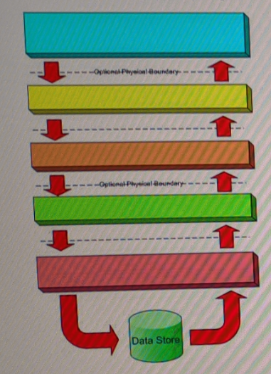

**Što je karakteristično za modularno uvođenje (conversion modules)?**

* Postupna zamjena starog sustava novim, uvođenjem po dijelovima
* Postupni prijelaz, lakša poduka korisnika
* Potreba za spojnim programima, tj. premošćivanjem
* Izvedivo samo ako je moguć istovremeni rad oba (nekompletna) sustava
* Sve navedeno - **TOČNO**

**Što je karakteristično za načelo evaluacije kod RUP-a?** Procjena iteracije na kraju svake iteracije – ocjena rezultata i prijedlog promjena.

**Kada je riječ o očuvanju kvalitete programskog koda, što se odnosi na kopčanje (coupling) modula?** Minimizacija utjecaja promjene modula na druge module.

**U karakteristike koje se procjenjuju pri uslojavanju fizičke arhitekture spada:** zaštita.

**Što je karakteristično za proces razvoja kod tradicionalnog metodološkog pristupa?** „Težak“: plan strogo definiran na početku – planski usmjeren (engl. plan driven), linearan i predvidiv.

**Za aplikacije koje zahtijevaju računalno zahtjevne obrade podataka (npr. vizualizacija podataka) najbolji odabir je:** dvoslojna K/S arhitekture i debeli klijent.

**Što je osnovica plana testiranja za testiranje interakcije (Interaction Testing)?** Dijagrami razreda, dijagrami slijeda, dijagrami komunikacije.

**U slučaju da je domena problema nova ili nepoznata i da je projektni tim neiskusan, koja od strategija iterativne provedbe RUP projekta će se koristiti?** Evolucijska.

**Što je testiranje prihvatljivosti (Acceptance Testing)?** Test sustava kojim se dokazuje da proizvod zadovoljava korisničke zahtjeve i potrebe organizacije te uvjete pod kojima ga je naručitelj spreman preuzeti.

**Što je karakteristično za analizu poslovnog područja (BAA – Business Area Analysis) unutar metodologije informacijskog inženjerstva (IEM – Information engineering methodology)?**

* Pridjeljivanje prioriteta
* Izdvajanje poslovnih područja
* Promatranje poslovanja kao cjeline s ciljem definiranja općeg, sveobuhvatnog plana i arhitekture za slijedni razvoj informacijskih (pod)sustava
* Sve navedeno
* Ništa od navedenog - **TOČNO**

**Na koju metodologiju se odnosi sljedeća slika?** IEM (Information engineering methodology).

**Što od navedenog je svojstvo dijagrama paketa?**

* Paketi mogu referencirati druge pakete
* Paketi tvore imenike (namespace)
* Pojedini element sadržan je samo u jednom paketu
* Nazivi unutar paketa moraju biti jedinstveni
* Sve navedeno - **TOČNO**

**Što je navedenog prednost refaktoriranja?**

* Sprječava narušavanje strukture programskog koda
* Povećanje produktivnosti
* Olakšava otkrivanje bugova
* Povećanje razumljivosti i čitljivosti programskog koda
* Sve navedeno su prednosti refaktoriranja – **TOČNO**

**Što je navedenog nije temeljna vrijednost ekstremnog programiranja?**

* Povratna informacija
* Uvažavanje
* Hrabrost
* Komunikacija
* Ekonomičnost – **TOČNO**

**Jedna od temeljnih vrijednosti ekstremnog programiranja je:** jednostavnost.